Вагизова Р.Ф. учитель физики первой квалификационной категории,
МБОУ «Гимназия № 2 им. М. Вахитова» г. Набережные Челны

Здравствуйте, уважаемые педагоги, представляю вашему вниманию свою методическую находку, которую я использую на уроках физики.
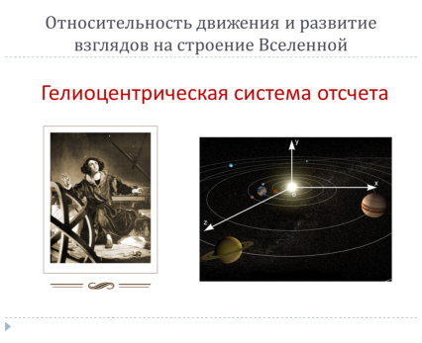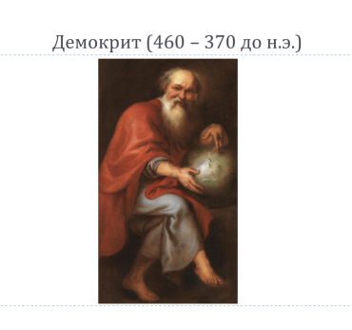
На рисунках показаны фрагменты моих презентаций к уроку. «Для чего?» спросите вы. Во-первых это становление интереса ребят к учению физики через историзм преподавания (включение сведений из истории важнейших научных открытий, из биографий великих ученых).
Например, Демокрит 460 – 370 года до нашей эры, высказал гипотезу о том, что все тела состоят из мельчайших частиц. Хотя в научную теорию это превратилось только в XVIII веке. Или опыт Эрстеда, когда случайное открытие по взаимодействию проводника с током и магнитной стрелки на лекции перевернуло мир весь электродинамики.
«Какую проблему решаем?» Да, далеко не все ребята могут с интересом решать задачи на протяжении всего урока, этот приём не даёт потерять их внимание. С помощью таких небольших интересных историй можно воздействовать на эмоции и чувства учащихся. Психологи утверждают, что без человеческих эмоций никогда не бывало, нет и быть не может «человеческого искания истины». Нельзя переоценить значение эмоциональной памяти, которая более долговечна и во многом определяет деятельность человека. Элементы занимательности возбуждают интерес и любознательность у всех без исключения, даже самых слабых, учащихся. Но!!! И для тех, кто может и умеет решать задачи это тоже важно. «Почему?» в ОГЭ по физике появился вопрос № 18, где необходимо соотнести научное открытие и имя учёного.
«Как?» конечно, что то можно найти в учебниках или мне, например, нравится серия методических разработок в помощь учителю под редакцией Волкова В.А. Здесь можно найти много исторических справок.
«Что в итоге?» реализуем следующие функции:
- Побуждающая функция: активизация внимания, познавательной активности и неподдельного интереса учащихся; создание позитивной мотивации учения и положительного эмоционального фона на уроке.
- Познавательная функция: выявление межпредметных связей физики, в том числе и с предметами гуманитарного цикла; умение работать с разного вида литературой и другими источниками информации; расширение кругозора.
В следующий раз такую историческую справку могут подготовить сами учащиеся.
- Воспитательная функция: формирование научного мировоззрения, воспитание гражданственности и гордости за мудрость своего народа, за научные и технические достижения отечественных ученых.
- Развивающая функция: формирование образного и логического мышления, умения доказывать свое мнение, вести дискуссии, приводить необходимые аргументы, развивает коммуникативные способности учащихся.

